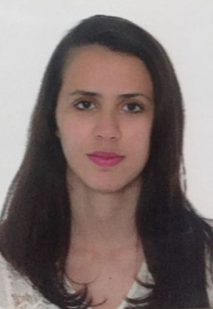
CAROLINA DA CRUZ PONTES FIORIN
Brasileira, solteira, 18 anos
Residente no bairro Coramara, em Cachoeiro de Itapemirim/ES
Tel. Contato: 99906-9777
Email: carolinacpfiorin@outlook.com

ESCOLARIDADE: Ensino médio completo

OBJETIVO: Aprender e desenvolver atividades com responsabilidade e dedicação nos setores: Administrativo ou Financeiro, ou no Atendimento direto ao cliente (Vendas).

CURSO BÁSICO PROFISSIONALIZANTE:
Promovido pela Prefeitura De Cachoeiro De Itapemirim (PRÉ-EMPREGO)
Período: 15/08/2015 a 16/01/2016 – Carga horária de 250h
Com certificação de: Auxiliar administrativo, Vendas, Recepção e outros.

Experiência profissional:
Estágio realizado no Banco Banestes
Setor: Recepção
Período: outubro/2015 a dez/2016.
Tel. 28 3383-5000
- Atividades desenvolvidas no estágio: Atendimento ao publico: pessoalmente e por telefone; Desempenho com entrega e recebimento de documentos (Malote).

